KEMENTRIAN HUKUM DAN HAK ASASI MANUSIA RI
KANTOR WILAYAH SUMATERA UTARA
PROGRAM DAN HUBUNGAN MASYARAKAT
Kanwil Sumatera Utara, Jl. Putri Hijau No.4, Kesawan, Medan Barat, Medan City, North Sumatra 20112

08123456789
Laman: https://sumut.kemenkumham.go.id/ Surel: kanwilsumut@kemenkumham.go.id

LAPORAN
EVALUASI CAPAIAN NILAI E-MONEV, SMART DAN E-PERFORMANCE
TRIWULAN III TAHUN 2024
PADA PROGRAM DAN HUBUNGAN MASYARAKAT

  - PENDAHULUAN
- Umum

Indikator kinerja merupakan suatu alat yang digunakan untuk mengukur tingkat keberhasilan atas suatu objek. Untuk mengukur tingkat keberhasilan dalam pelaksanaan anggaran pada lingkup internal, Kementerian Keuangan sejak 2024 2014 telah menetapkan suatu Indikator Kinerja Utama (IKU). IKU dimaksud adalah Penyerapan Anggaran dan Pencapaian Output Belanja. IKU tersebut terus dikembangkan sesuai dengan kebutuhan serta kebijakan organisasi. Pada saat ini IKU tersebut kita kenal dengan nama IKU Persentase Kualitas Pelaksanaan Anggaran (PKPA). IKPA dan E-MONEV merupakan dua tools yang dibuat dan dikembangkan oleh Kementerian Keuanganuntuk mengukur kualitas dari kinerja penganggaran (perencanaan,pelaksanaan, dan pelaporan) yang diimplementasikan secara nasional kepada seluruh kementerian/lembaga. Dengan kombinasi nilai IKPA dan E-MONEV sebagai capaian Indikator Kinerja Utama (IKU) Persentase Kualitas Pelaksanaan Anggaran (PKPA), hal yang perlu mendapat perhatian adalah bagaimana strategi yang harus dilakukan untuk dapat mencapai target yang telah ditetapkan.
Aplikasi E-MONEV, SMART telah dibangun dan efektif digunakan sejak 2024 anggaran 2012 untuk melaksanakan ketentuan Peraturan Menteri Keuangan Nomor 249/PMK.02/2011 tentang Pengukuran dan Evaluasi Kinerja atas Pelaksanaan RKA-K/L. Aplikasi E-MONEV yang mengacu pada PMK tersebut melakukan pengukuran dan evaluasi kinerja atas aspek implementasi. Namun, seiring dengan penyempurnaan sistem pengukuran da nevaluasi kinerja anggaran sebagaimana diatur dalam Peraturan Menteri Keuanga nNomor 214/PMK.02/2017 tentang Pengukuran dan Evaluasi Kinerja Anggaran atas Pelaksanaan RKA/KL.

- Maksud dan Tujuan

  - Maksud

Melakukan Monitoring dan Evaluasi Terhadap Nilai E-MONEV, SMART dan E-PERFORMANCE di lingkungan Program dan Hubungan Masyarakat periode Triwulan III Tahun 2024.

  - Tujuan

Dalam rangka mewujudkan disiplin dalam penyerapan anggaran perlu dilakukan monitoring dan evaluasi penyerapan anggaran kepada satuan kerja terhadap Nilai E-MONEV, SMART dan E-PERFORMANCE. Memastikan pengelolaan dan pengendalian atas pelaksanaan anggaran telah efektif dan efisien serta untuk mengidentifikasi dan mengatasi kendala/ permasalahan yang terjadi.

  - Ruang Lingkup

Ruang lingkup pelaksanaan Monitoring dan Evaluasi terhadap capaian nilai E-MONEV, SMART dan E-PERFORMANCE pada Program dan Hubungan Masyarakat.

- Dasar Hukum

- Peraturan Menteri Hukum dan HAM Republik Indonesia Nomor 30 Tahun 2018 tentang Organisasi dan Tata Kerja Kantor Wilayah Kementerian Hukum dan HAM;
- Peraturan Menteri Keuangan Republik Indonesia Nomor 22/PMK.02/2021 tentang Pengukuran dan Evaluasi Kinerja Anggaran atas Pelaksanaan Rencana Kerja dan Anggaran Kementerian Negara/Lembaga.

- KEGIATAN YANG DILAKSANAKAN

  - Melakukan Kegiatan monitoring dan evaluasi atas capaian kinerja anggaran pada aplikasi E-MONEV pada Program dan Hubungan Masyarakat.
  - Melakukan Kegiatan monitoring dan evaluasi atas capaian kinerja anggaran pada aplikasi SMART pada Program dan Hubungan Masyarakat.
  - Melakukan Kegiatan monitoring dan evaluasi atas capaian kinerja anggaran pada aplikasi E-PERFORMANCE pada Program dan Hubungan Masyarakat.

- HASIL YANG DICAPAI

  - Pelaksanaan monitoring dan evaluasi penganggaran tingkat satuan kerja meliputi 2 pengukuran yaitu Kinerja Penganggraran (Aspek Implementasi) yang diperoleh dari nilai E-MONEV dan kinerja pelaksanaan anggaran yang diperoleh dari nilai IKPA. Para penanggung jawab/operator telah melakukan pengisian Aplikasi E-MONEV sesuai dengan 90 yang tercapai dan menjadi tolak ukur capaian kinerja dengan nilaii capaian di Triwulan III Tahun 2024 yakni 90%



- Pelaksanaan monitoring dan evaluasi penganggaran tingkat satuan kerja meliputi 2 pengukuran yaitu Kinerja Penganggaran (Aspek Implementasi) yang diperoleh dari nilai SMART dan kinerja pelaksanaan anggaran yang diperoleh dari nilai IKPA. Para penanggung jawab/operator telah melakukan pengisian Aplikasi SMART sesuai dengan 90 yang tercapai dan menjadi tolak ukur capaian kinerja dengan nilaii capaian di Triwulan II Tahun 2023 yakni 80%



- Hasil capaian kinerja pada E-performance di setiap indikator kinerja dalam perjanjian kinerja Program dan Hubungan Masyarakat Tahun 2024 terlampir sebagai berikut.

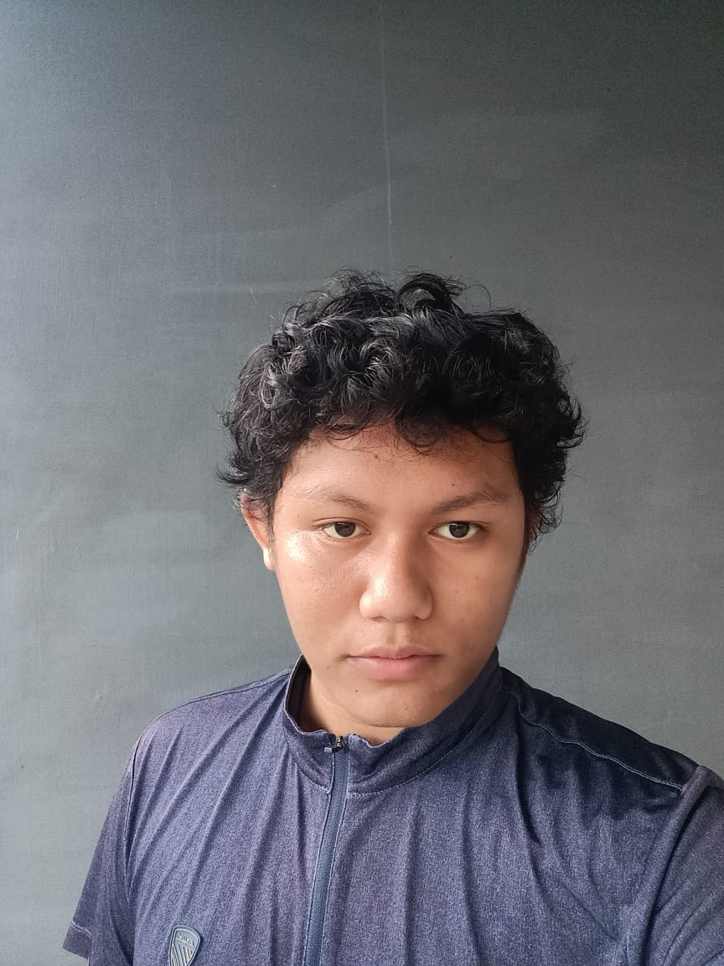

  - KESIMPULAN DAN RENCANA TINDAK LANJUT
- Hambatan / Permasalahan

Secara keseluruhan capaian Penyerapan Anggaran di Program dan Hubungan Masyarakat pada Triwulan III Tahun 2024 adalah sangat baik/baik/kurang (*pilih salah satu), adapun dalam pemenuhannya, beberapa kendala yang ditemui adalah:
- fe
- fe

- Rencana Tindak Lanjut/Solusi

Rencana tindaklanjut yang telah disiapkan untuk mengatasi permasalahan yang ditemui adalah sebagai berikut:
- fefe
- fee

D. PENUTUP

Demikian laporan Monitoring dan Evaluasi Nilai E-MONEV, SMART, dan E-performance III III Tahun 2024 di Program dan Hubungan Masyarakat untuk dipergunakan sebagai bahan perbaikan kedepannya.

Dibuat di Medan
Pada tanggal
Kepala
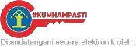

Nama
NIP

